Tout au long de ce "carême - car j'aime", les enfants des différentes écoles de l’entité brainoise ont cherché les services qui étaient rendus par diverses personnes, divers organismes dans leurs écoles, dans leur ville, dans le pays, dans le monde. Certaines de leurs découvertes ont débouché sur une participation concrète de leur part... Ils ont illustré chacune de leurs actions sur un morceau de tissu de 50 cm de côté. Tous ces morceaux ont été cousu ensemble pour former une grande voile : celle qui pousse le « bateau de la solidarité » (« Tous dans le même bateau ») exposé dans les différents établissements scolaires et, pour Pâques, à l'église.

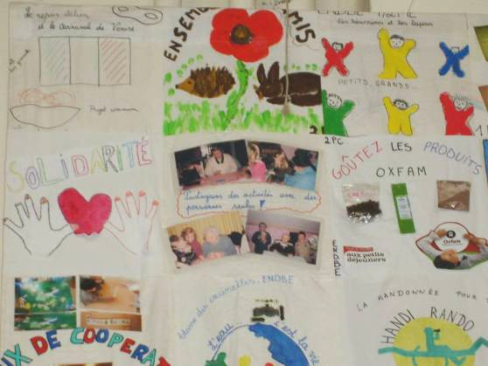 | 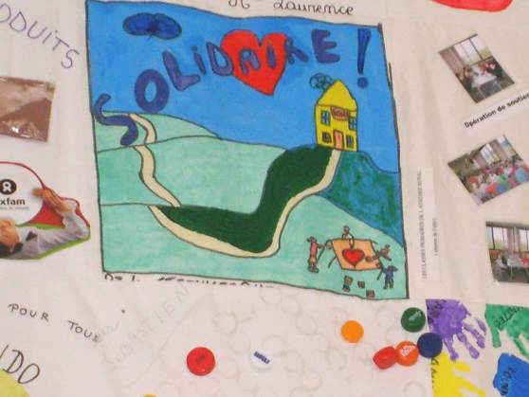
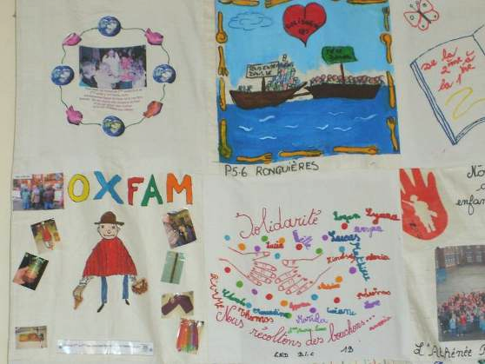 | 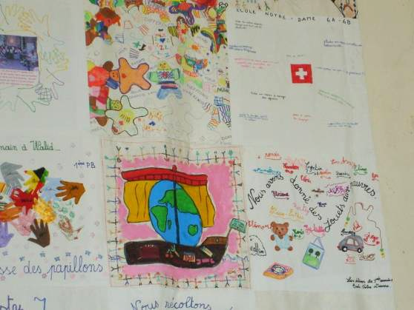
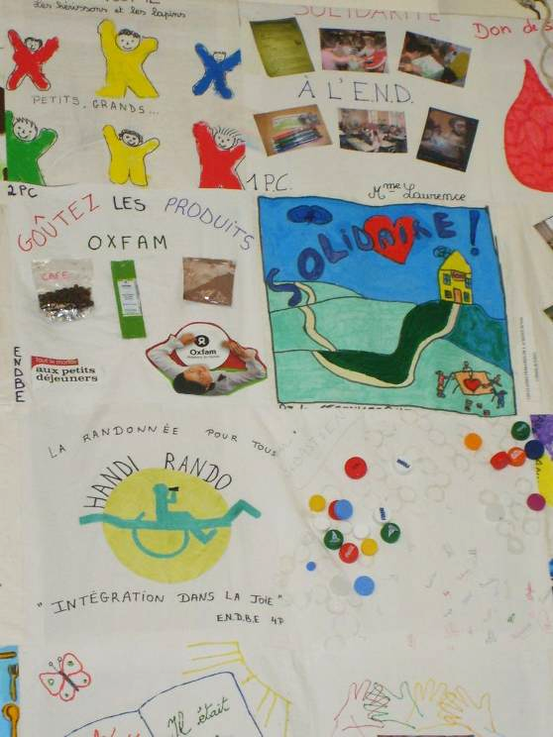 | 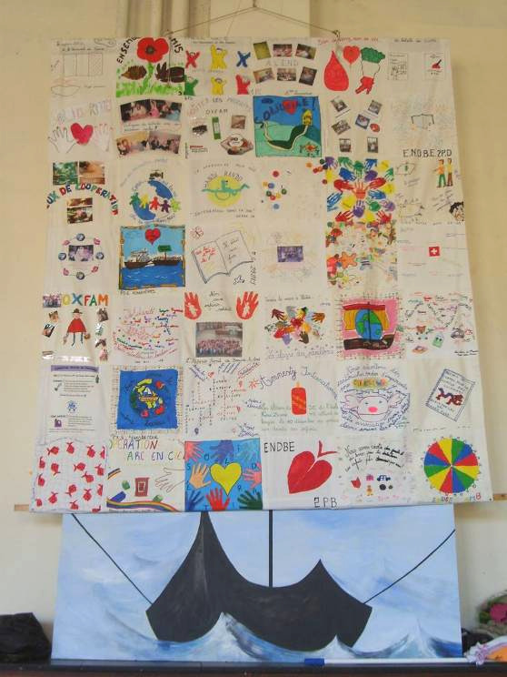

Merci !
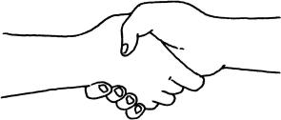
Grâce à chacun de vous, à nous tous, tous ensemble : 184 paquets, sachets, boîtes, etc. …. de ravioli, fruits en sirop, thon, thé, coulis de tomates, cacao, boîtes de légumes, pâté, chocolat, biscuits, céréales, riz, compotes de fruits, sauces pour pâtes ou riz, lait, sucre, confiture, café, pâte choco à tartiner, jus d’orange, bonbons, miel …..

Soit 89 kg de vivres récoltés !

Merci pour votre élan de générosité, merci pour votre solidarité
LE G.E.B. (Guidance et Entraide Brainoise) redistribuera tous ces vivres aux Brainois les plus démunis….

Semaine de la solidarité brainoise du 21 au 28 mars 2009

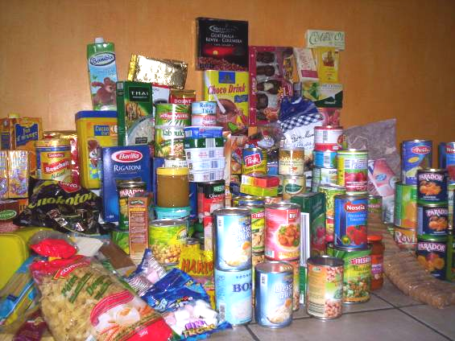 | 